Guía N°1

Sistema solar

Nombre del estudiante:

|  |
| --- |
|  |

Fecha:

|  |  |  |
| --- | --- | --- |
|  |  |  |

* Conversar sobre el sistema solar

(El sistema solar está formado por un sol y 8 planetas que giran alrededor de él. En caminos que se llaman “orbitas”. Además, los planetas también giran sobre sí mismo y algunos tienen unos objetos rocosos que orbitan alrededor de ellos, y son sus satélites o lunas. El satélite de la tierra es la luna como ya sabemos)

Ver un video de sistema solar (sistema solar/videos educativos)

<https://www.youtube.com/watch?v=ZykXgSqet6A>

1. Pintar el sistema solar

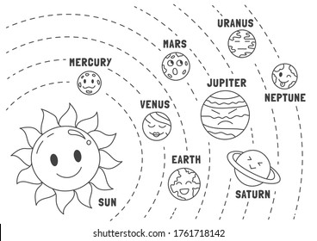

**URANO**

**MARTES**

**MERCURIO**

**JUPITER**

**VENUS**

**NEPTUNO**

**TIERRA**

**SATURNO**

**SOL**

1. Dibuja nuestro planeta tierra.
2. Dibuja el sol y al satélite natural de la tierra.

|  |  |
| --- | --- |
| sol | satélite natural (luna) |
|  |  |